**Inscription : stageahc@outlook.fr**

**STAGE U7 confirmés – U9 – U11 - U13**

**DU 22 AU 26 Octobre 2018**

**AU CLUB D’ASNIERES**

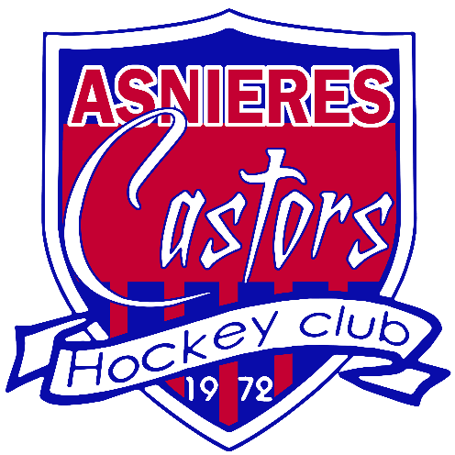





**Vidéos**

**Maniement 3H de glace**

**Power skating**